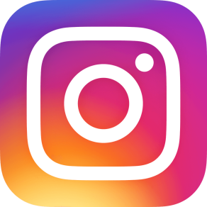
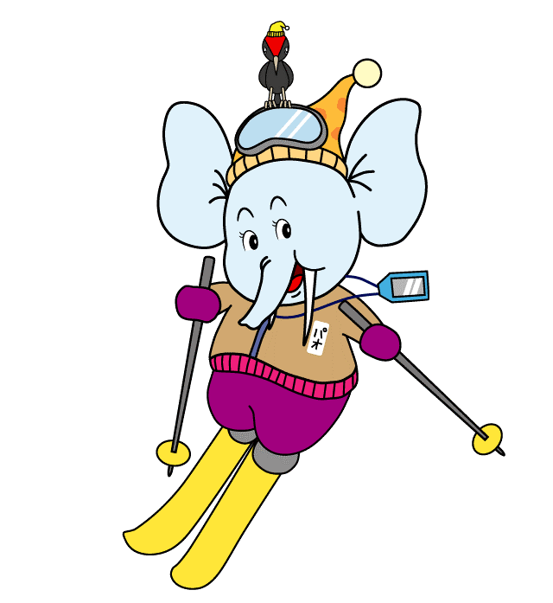
だれでも参加できるよ！
忠類ナウマン全道そり大会
インスタグラムフォトコンテスト
開催要領

応募期間 | 2020年２月16日（日）～２月23日（日）  ※荒天延期の場合は２月23日（日）～３月１日（日）
応募方法 | - そり大会にて心動かされた瞬間を写真や動画に収める。  - 公式アカウントchurui_nauman_sledをインスタグラムでフォローする。  ネームタグをスキャンしてね  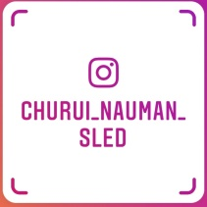  - インスタグラムで投稿する際にハッシュタグ（#）  #ナウマンソリフォトコンをつけて投稿。  ※キャンペーン期間中は何度でもご応募いただけます。
賞品内容 | 〈実行委員長賞〉 忠類地域特産品セット5,000円相当  〈パオくん賞〉 忠類地域特産品セット3,000円相当  〈クマゲラくん賞〉 忠類地域特産品セット3,000円相当
当選発表 | 入賞者への当選のお知らせに関しては、インスタグラムの公式アカウントからメールにてご連絡させていただきます。  また、商品の発送をもって結果発表とさせていただきます。

